DATA DA ATIVIDADE: / / 2017

PROFESSOR (A): LANA

ATIVIDADE DE RECUPERAÇÃO - HISTÓRIA

SÉRIE: 2º ANO
ALUNO (A): Nº:

TURMA:
NOTA:

1. Os ataques aéreos às torres gêmeas do WTC em Nova Iorque e ao prédio do Pentágono em Washington, ocorridos nos Estados Unidos em 11 de setembro de 2001, fizeram com que os americanos e a imprensa evocassem o ataque à base militar de Pearl Harbor, no Havaí, em 7 de dezembro de 1941.

- O que foi o ataque a Pearl Harbor?
____________________________________________________________________________________________________________________________________________________________________________________________

- Qual foi à arma utilizada pelos americanos para obrigar à rendição o país que os atacou?
_________________________________________________________________________

- Cite duas diferenças políticas entre o ataque a Pearl Harbor e os ocorridos em 11 de setembro de 2001.
__________________________________________________________________________________________________________________________________________________________________________________________________________________________________________________________________________________________

2. “Às oito horas, dezesseis minutos e oito segundos do dia 6 de agosto de 1945, um avião B-29 americano, batizado de Enola Gay (em homenagem à mãe do piloto), lançou a bomba Little Boy – “garotinho” – contra a cidade japonesa de Hiroshima. No dia seguinte, a rádio japonesa informou que o país havia sido vítima de uma “bomba especial”; 125 mil pessoas morreram, quase todos civis. Em 8 de agosto, uma segunda bomba atômica arrasava a cidade de Nagasaki; noventa mil mortos. Uma semana depois os japoneses ouviram pela primeira, pelo rádio, a voz do imperador Hiroíto, um personagem tido até então como divino. O imperador anunciava a rendição. No dia 2 de setembro a bordo de um navio norte americano ancorado na baía de Tóquio, emissários japoneses assinaram os termos de paz, sem condições. A II Guerra Mundial chegava ao fim.”
(BRENER, Jayme. A Segunda Guerra Mundial – O planeta em chamas. Editora Ática. P.56).

- Explique a justificativa dada pelos Estados Unidos para a utilização da bomba atômica.
____________________________________________________________________________________________________________________________________________________________________________________________

- Identifique e explique a causa real que teria levado o presidente Truman a utilizar a bomba atômica contra o Japão.
__________________________________________________________________________________________________________________________________________________________________________________________________________________________________________________________________________________________

3. Hiroshima, Japão. No exato momento em que 60 anos antes a primeira bomba atômica da história devastava a cidade de Hiroshima no Japão, mais de 50 mil pessoas fizeram um minuto de silêncio em homenagem às vítimas do ataque. Às 8:15 min [...] o mundo relembrou a detonação da arma mais poderosa já vista no planeta até então, que matou cerca de cem mil pessoas diretamente e outras milhares nos anos seguintes.
Fonte: Adaptado de O GLOBO de 06 de agosto de 2005, p.36.
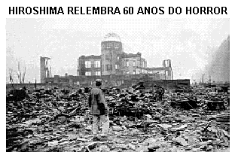
- Apresente um argumento do governo norte-americano em defesa da ação que devastou Hiroshima, no dia 06 de agosto de 1945, e Nagasaki, três dias depois.
____________________________________________________________________________________________________________________________________________________________________________________________

- Considerando a situação militar da Ásia Oriental em meados de 1945, mencione uma crítica aos bombardeios dessas duas cidades japonesas.
____________________________________________________________________________________________________________________________________________________________________________________________

4. Observe a tabela a seguir.

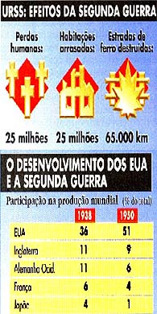
Fonte: www.nethistoria.com.br
A partir da tabela, EXPLIQUE a ascensão econômica dos EUA após a Segunda Guerra Mundial.
________________________________________________________________________________________________________________________________________________________________________________________________________________________________________________________________________________________________________________________________________________________________________________________
5. Leia o poema.

A bomba
[Adriane Oliveira]
Cai do céu
Traz destruição
Mata, derrota, extermina
Não existem mais guerreiros
Não existem mais pessoas
Não existe mais a vida
Só existe o pó, a sombra, o desespero
O choro, a destruição
E a raiva

(Poesia concretista, baseada no quadro Guernica de Pablo Picasso. Criada em 13 de julho de 2008, e representa o término da confecção da Galeria VirtuArte.)

Fonte: http://galeriavirtuarte.blogspot.com/2008/07/poesia-concretista.html

Além do grande número de civis inocentes mortos, da miséria de muitos japoneses, APRESENTE 2 (dois) efeitos do uso da bomba atômica sobre Hiroshima e Nagasaki.
__________________________________________________________________________________________________________________________________________________________________________________________________________________________________________________________________________________________
6. Em 2005, completaram-se sessenta anos do fim da Segunda Guerra Mundial. Em conseqüência dessa guerra, morreram mais de 40 milhões de pessoas e diversas cidades ficaram arrasadas. Devido às proporções catastróficas, esse acontecimento representou um divisor de águas na História do século XX.
a) CITE uma característica do cenário internacional da década de 1930 cujos desdobramentos se relacionam à eclosão da Segunda Guerra Mundial.
____________________________________________________________________________________________________________________________________________________________________________________________

7. CARACTERIZE duas instituições criadas após a Segunda Guerra Mundial cujos objetivos eram a instauração de uma nova ordem internacional.
__________________________________________________________________________________________________________________________________________________________________________________________________________________________________________________________________________________________

8. Observe a imagem abaixo.
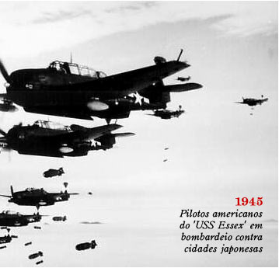

www.vejaonline.com.br

Bombardeio no Japão

Após libertar todas as regiões ocupadas pelo exército japonês sobre a região do Oceano pacífico, o governo norte-americano ordenou o bombardeio atômico sobre as cidades de Hiroshima e Nagasaki, em agosto de 1945.

Explique o efeito político do bombardeio norte-americano sobre o Japão.
__________________________________________________________________________________________________________________________________________________________________________________________________________________________________________________________________________________________

9. Acontecimentos recentes ocorridos na Europa Central revelam que nesses países as mudanças estão relacionadas com situações decorrentes da Segunda Guerra Mundial. Identifique algumas dessas situações.
__________________________________________________________________________________________________________________________________________________________________________________________________________________________________________________________________________________________

10. Num de seus últimos discursos, o presidente dos Estados Unidos, Franklin Delano Roosevelt declarou o seguinte:

"A conferência da Criméia foi um esforço bem sucedido das três Nações principais de encontrar um terreno comum para a paz. Ela representa o fim do sistema da ação unilateral, das alianças exclusivas, das esferas de

influência, do equilíbrio de forças, e de todos os outros expedientes que há séculos são experimentados - e falham."

- Quais as "três Nações principais" a que se referem Roosevelt?
____________________________________________________________________________________________________________________________________________________________________________________________

11. Caracterize sucintamente as relações internacionais do pós-guerra que contrariaram as previsões otimistas de Roosevelt.
__________________________________________________________________________________________________________________________________________________________________________________________________________________________________________________________________________________________

12. "Mesmo depois de 1936, balões de ensaio em favor de uma aproximação eram continuamente lançados pelos russos, tanto em Berlim quanto em Moscou. (...) Curiosamente o corpo diplomático em Moscou parecia ter a impressão de que uma aproximação germano-soviética estava no ar."

(HILGER [alto funcionário da Embaixada alemã em Moscou], "The Incompatible Allies". Citado por Groupe de Recherche pour I'enseignement de I'Histoire et La Géographie. "D'une guerre à L'autre [1914-1939]". Paris, Hachette, 1982, p. 362

A Segunda Guerra Mundial (1939-1945) foi precedida por intensas articulações que envolveram a diplomacia e os governantes dos países que vieram a participar desse conflito. Nesse contexto de progressiva tensão internacional se deu a assinatura de um pacto de não-agressão entre a Alemanha nazista e a URSS, o que provocou perplexidade e incertezas na opinião pública internacional. Maior perplexidade, contudo, causou a decisão norte-americana de precipitar o encerramento do conflito com o Japão, lançando a bomba atômica sobre Hiroshima e Nagasaki.

- Explique de que maneira o uso da bomba atômica em 1945 influenciou as relações internacionais do período.
________________________________________________________________________________________________________________________________________________________________________________________________________________________________________________________________________________________________________________________________________________________________________________________

13. Leia o “jingle” abaixo.

Varre, varre, varre, varre, vassourinha.
Varre, varre a bandalheira,
Que o povo já está cansado
De sofrer desta maneira.
Jânio Quadros é a esperança deste povo abandonado.
(Nosso Século. São Paulo: Abril Cultural, 1980)
EXPLIQUE a partir da leitura do “jingle” o plano de governo defendido pelo candidato Jânio Quadros.
__________________________________________________________________________________________________________________________________________________________________________________________________________________________________________________________________________________________

- Observe a pintura abaixo.
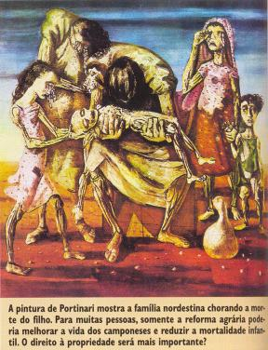
Leia o texto abaixo:
Estaríamos, brasileiros, ameaçando o regime se nos mostrássemos surdos aos reclamos que, de norte a sul, de leste a oeste, levantam o seu grande clamor pelas reformas de base e estrutura, sobretudo pela reforma agrária, que será o complemento da abolição do cativeiro de dezenas de milhões de brasileiros, que vegetam no interior, em revoltantes condições de miséria.
Discurso do presidente João Goulart, comício da Central do Brasil, 13 de março de 1964. In: SILVA, Hélio. 1964: Golpe ou contragolpe? Rio de janeiro: civilização brasileira, 1975. P. 457
- ASSOCIE a pintura de Portinari e o discurso de João Goulart ao movimento das ligas camponesas.
__________________________________________________________________________________________________________________________________________________________________________________________________________________________________________________________________________________________

- RELACIONE as reformas de Base à derrubada do governo Goulart.
__________________________________________________________________________________________________________________________________________________________________________________________________________________________________________________________________________________________

- Observe este cartaz, que, em 1963, foi estampado por todo o Brasil.
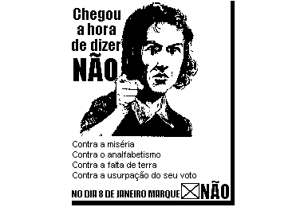
IDENTIFIQUE e EXPLIQUE a campanha representada no cartaz.
__________________________________________________________________________________________________________________________________________________________________________________________________________________________________________________________________________________________

- O nome de República Populista designa o período histórico que se estende da queda de Getúlio Vargas em 1945 ao golpe militar de 1964. Alguns presidentes da República, por razões diversas, não completaram seus mandatos neste período.

INDIQUE os nomes destes presidentes.
____________________________________________________________________________________________________________________________________________________________________________________________

- O desenvolvimento econômico foi tema dos debates políticos que, no início dos anos sessenta, mobilizaram grupos sociais e os governos brasileiros da época. Durante o governo João Goulart, esta temática estava presente em projetos que a associaram à possibilidade de criação de uma ordem política democrática no Brasil.

ESCREVA 2 (duas) propostas do Governo João Goulart (1961-64) relacionadas à associação entre desenvolvimento econômico e democracia.
__________________________________________________________________________________________________________________________________________________________________________________________________________________________________________________________________________________________

- Leia a reportagem abaixo:

Golpe de 64: para não esquecer jamais

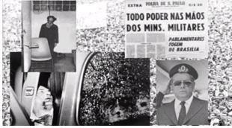
Vivemos um momento de plena liberdade democrática. Mas não podemos esquecer, principalmente para não deixar que se repita, que há 40 anos o Brasil entrava em uma época de trevas com o Golpe Militar de 1964. O regime dos “milicos” durou 21 anos, nos quais eram comuns torturas, censuras, mortes, prisões, exílios, cassações etc.. A direita brasileira mais raivosa tomou o poder à força e, através da repressão das mínimas reivindicações e manifestações políticas de oposição, implantou uma política econômica excludente e concentradora, que até hoje sofremos as suas conseqüências. É preciso lembrar aos mais jovens ou àqueles menos conscientes, que os tempos em que vivemos, de gozo ao menos de liberdade política, apesar de toda desigualdade social, foram conquistados com muita luta e ao preço de muitas vidas. É necessário lembrar, para que possamos valorizar a democracia e combater sempre toda espécie de opressão, desigualdade e cassação de direitos do povo brasileiro.

www.bancariosjequie.com.br/noticias.htm
GRIFE no texto a passagem que comprova que a ditadura contraria os princípios democráticos.

- O governo JK não foi perfeito, como queriam seus adoradores. Jânio reclamou com mais razão do que Lula da "herança maldita" herdada de seu antecessor.
Mas, apesar dos problemas de estabilização, o governo JK representou um marco no processo de desenvolvimento do país. Pode-se discordar das prioridades ou da execução do Plano de Metas de JK, mas ninguém poderia afirmar que não havia um projeto de governo.
(Gesner Oliveira,You are no Jack Kennedy! In: Folha de São Paulo, 27/08/2005)
Identifique no texto uma característica positiva e uma negativa da política econômica do governo JK.
__________________________________________________________________________________________________________________________________________________________________________________________________________________________________________________________________________________________
- Dia 2 de setembro de 1961, João Goulart assume a presidência do Brasil graças a emenda constitucional que institui o regime Parlamentarista que reduz os poderes do presidente da República.

Em 1963, por meio de um plebiscito popular que rejeita o parlamentarismo Jango recupera seus poderes.
Jango dá início a sua política nacionalista.

Identifique duas (2) medidas nacionalistas pretendidas por João Goulart que contrariavam os interesses do capital internacional.
__________________________________________________________________________________________________________________________________________________________________________________________________________________________________________________________________________________________

- Leia o poema abaixo:
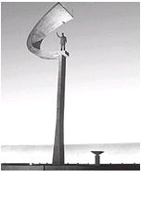
“ O início da história que fez de Brasília
Dentre todas, a mais linda Capital.
Ele voltou!
Voltou..., e depois de tanto nos dar de si de forma paternal,
Foi ceifado abruptamente em um acidente fatal.
Ele, Diamantina nos doou para ficar...
Hoje, junto ao Marco da Cruz podemos lhe encontrar,
No justo e merecido memorial
Denominado JK”
http://www.senado.gov.br/sf/senado/portaldoservidor/jornal/jornal65/cultura_poesia.aspx

A partir da leitura do trecho do poema acima, identifique em que aspecto a orientação política voltada para o trabalhador no governo de JK assemelha-se à de Getúlio Vargas.
__________________________________________________________________________________________________________________________________________________________________________________________________________________________________________________________________________________________

- Observe a pintura abaixo.
Leia o texto abaixo:
Estaríamos, brasileiros, ameaçando o regime se nos mostrássemos surdos aos reclamos que, de norte a sul, de leste a oeste, levantam o seu grande clamor pelas reformas de base e estrutura, sobretudo pela reforma agrária, que será o complemento da abolição do cativeiro de dezenas de milhões de brasileiros, que vegetam no interior, em revoltantes condições de miséria.
Discurso do presidente João Goulart, comício da Central do Brasil, 13 de março de 1964. In: SILVA, Hélio. 1964: Golpe ou contragolpe? Rio de janeiro: civilização brasileira, 1975. P. 457
- ASSOCIE a pintura de Portinari e o discurso de João Goulart ao movimento das ligas camponesas.
__________________________________________________________________________________________________________________________________________________________________________________________________________________________________________________________________________________________

- RELACIONE as reformas de Base à derrubada do governo Goulart.
__________________________________________________________________________________________________________________________________________________________________________________________________________________________________________________________________________________________

- Os quadrinhos a seguir fazem uma sátira a uma importante figura da história política brasileira. Leia-os.
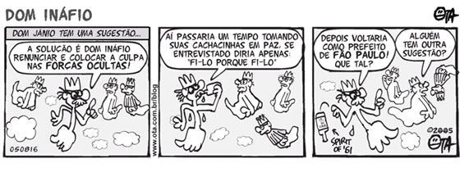
http://www.ota.com.br/blog/20058.html
Identifique a figura retratada e comente historicamente os quadrinhos
__________________________________________________________________________________________________________________________________________________________________________________________________________________________________________________________________________________________

- As imagens a seguir são da revista O Cruzeiro, e foram veiculadas nos anos 50.

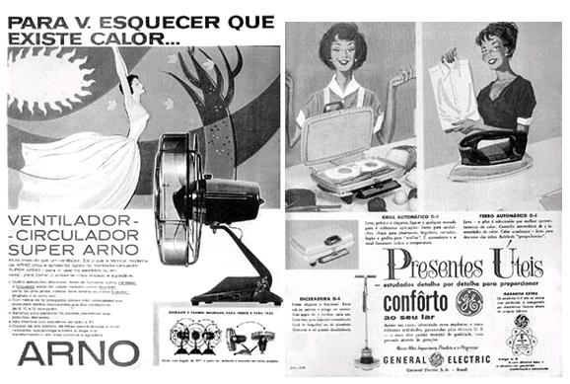

Revista O Cruzeiro, http://www.memoriaviva.com.br/ocruzeiro

Analise as imagens apresentadas e relacione-as ao desenvolvimento econômico e social do Brasil daquela época.
________________________________________________________________________________________________________________________________________________________________________________________________________________________________________________________________________________________________________________________________________________________________________________________

